Бекітемін:
Оқу ісі жөніндегі орынбасары: ____________________

Қазақстан Республикасы Оқу-ағарту министрлігі
______________________________________________
(білім беру ұйымының атауы)
Қысқа мерзімді (сабақ) жоспары
Жарықтың интерференциясы. Жарықтың дифракциясы
(сабақтың тақырыбы)

Бөлім: | Толқындық оптика
Педагогтың аты-жөні:
Күні:
Сынып: 11 | Қатысушылар саны: | Қатыспағандар саны:
Сабақтың тақырыбы: | Жарықтың интерференциясы. Жарықтың дифракциясы
Оқу бағдарламасына сәйкес оқыту мақсаттары: | 11.6.1.1 – жарық толқындарының интерференциясы және дифракциясы пайда болуын шарттарын сипаттау
Сабақтың мақсаты: | - механикалық және жарық толқындарының интерференциялық көріністерін салыстырады  - когеренттілік ұғымын және когерентті жарық алу тәсілдерін түсіндіреді  - Юнг тәжірибесін сипаттайды  - интерференциялық жолақтардың арасын Δx = λL/d арқылы есептейді
Құндылықтарға баулу: | «Адал азамат» бағдарламасы бойынша: Әділдік және жауапкершілік.  «Тура биде туған жоқ» (халық мақалы).  Құндылық топтық жұмыстағы жауапкершілік пен өзара құрмет арқылы жүзеге асады.
Сабақтың барысы:
Сабақтың кезеңі/ уақыт | Педагогтің әрекеті | Оқушының әрекеті | Бағалау | Ресурстар
Сабақтың басы  6 минут  Ұйымдастыру, қызығушылықты ояту, мақсат қою | Ұйымдастыру кезеңі. Сәлемдесу, түгендеу, бағалау парағын тарату.  Білімді өзектендіру: «Миға шабуыл». «Талшықтық-оптикалық коммуникациялық желілер. Қазақстандағы байланыс құралдары. БЖБ №4» тақырыбы бойынша жылдам сұрақтар қойылады: негізгі ұғымдар, формулалар, өлшем бірліктер.  Проблемалық сұрақ: Екі шам бір жерді жарықтандырғанда неге интерференция байқалмайды, ал екі саңылаудан өткен лазер сәулесі жолақтар береді?  Оқушылардың болжамдары тыңдалып, сабақтың тақырыбы мен мақсаты бірге анықталады. | Сұрақтарға жылдам жауап береді, бір-бірін толықтырады.  Болжам айтып, мақсатты анықтауға қатысады. | ҚБ: ауызша кері байланыс, «Бас бармақ». | Слайд  Бағалау парағы
Үй тапсырмасын тексеру  8 минут  «Төңкерілген сынып» | Оқушылар үйде тақырып бойынша бейнесабақты (Bilimland) көріп келген. Түсінікті тексеру сұрақтары:  - Δx = ? (λL/d)  - Екі шам когерентті ме? (жоқ)  - Юнг тәжірибесі? (екі саңылау)  Жауаптары бойынша сынып «түсінді» / «қайталау керек» топтарына бөлінеді. | Сұрақтарға жауап береді, түсініксіз тұстарды атайды. | ҚБ: «Бағдаршам» карточкалары. | Bilimland (QR)
Терең түсіндіру  9 минут  Күрделі тұстар | Мұғалім «қайталау керек» тобымен күрделі тұстарды талдайды, «түсінді» тобы үлгі есепті өз бетінше шығарады:  - Когерентті толқындар – жиілігі бірдей, фазалар айырмасы тұрақты.  - Жарықта когеренттілікті алу: бір көзден бөлу (Юнг саңылаулары, Френель айналары, жұқа пленка).  - Юнг: Δx = λL/d.  - Max: Δ = kλ; min: Δ = (2k + 1)λ/2.  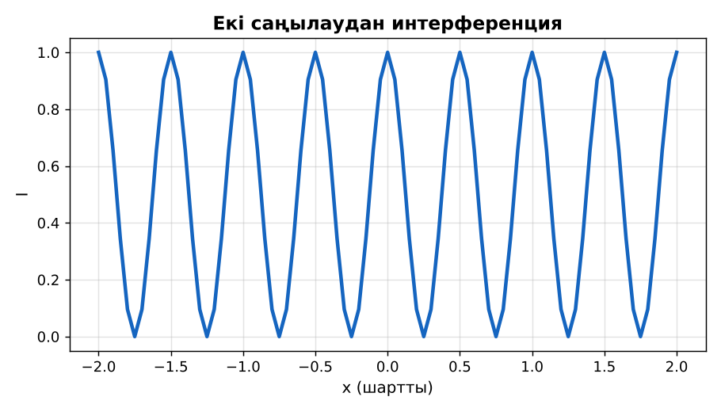  1-сурет. Интерференциялық жолақтардың қарқындылығы  Үлгі есеп / мысал. Юнг тәжірибесі  1) Δx = λL/d.  2) λ = 600 нм, L = 1 м, d = 0,5 мм: Δx = 1,2 мм.  Жауабы: 1,2 мм. | Топтарға бөлініп, деңгейіне сай жұмыс істейді. | Дескриптор:  - механикалық және жарық толқындарының интерференциялық көріністерін салыстырады;  - топта/жұпта белсенді жұмыс істейді.  2 балл | Физика 11-сынып оқулығы  Слайд
Бекіту  6 минут  «Ыстық картоп» | «Ыстық картоп». Тапсырма жазылған парақ топ ішінде қолдан-қолға беріледі, әр оқушы шешімнің бір қадамын жазады.  Үлгі: λ = 600 нм, d = 0,5 мм, L = 2 м: Δx = 2,4 мм. | Тапсырманы орындайды. | Дескриптор: шешімді дұрыс рәсімдейді.  1 балл | Карточка
Сергіту сәті  1 минут | Көзге арналған жаттығу. Көзбен «8» санын салу, алысқа және жақынға кезек қарау. | Қимылмен орындайды. | – | –
Сабақтың ортасы  9 минут  Деңгейлік тапсырмалар (жеке жұмыс) | Оқушы деңгейін өзі таңдайды; А деңгейін орындаған оқушы В деңгейіне өтеді (тапсырмалар Қосымша 1-де).  А деңгейі (білу, қолдану):  Когерентті көздердің шарты?  В деңгейі (талдау):  Юнг тәжірибесінде d = 0,2 мм, L = 1 м, Δx = 3 мм. λ?  ЕББҚ оқушыларына: жұп-тьютор (күшті оқушымен бірге жұмыс); тапсырманы бөліктерге бөліп беру және қосымша 3–5 минут. | Деңгейін таңдап, жеке орындайды.  Жауап кілтімен өзін-өзі тексереді. | Дескриптор:  А: когеренттілік ұғымын және когерентті жарық алу тәсілдерін түсіндіреді – 2 балл  В: Юнг тәжірибесін сипаттайды – 3 балл | Деңгейлік карточкалар  Жауап кілті
Сабақтың соңы  6 минут  Бекіту, рефлексия, үй тапсырмасы | Бекіту: Mentimeter викторинасы (мұғалім алдын ала дайындайды). Сұрақтар:  - Δx = ? (λL/d)  - Екі шам когерентті ме? (жоқ)  - Юнг тәжірибесі? (екі саңылау)  Mentimeter: https://www.mentimeter.com/  Рефлексия «3 – 2 – 1»: 3 жаңа ұғым, 2 қызықты дерек, 1 сұрақ.  Үй тапсырмасы (таңдау бойынша):  - А: §22; 3 есеп.  - В: Лазер көрсеткіш пен екі саңылаумен тәжірибе (ересектермен). | Викторинаға жауап береді.  Балын қосып, өзін-өзі бағалайды.  Рефлексия жасайды. | Дескриптор: викторина сұрақтарының 80%-ына дұрыс жауап береді – 1 балл  Шкала: 90–100% «өте жақсы», 70–89% «жақсы», 50–69% «қанағаттанарлық» | Mentimeter (QR)  Kundelik.kz
Мұғалімге ескерту: оқушылар жиі жіберетін қателер
- Екі шам когерентті. → Когерентті емес.
Өмірмен байланыс
Сабын көпіршігі мен май дағының түрлі түсі – жұқа қабықтағы интерференция.
Тапсырмалардың жауап кілті
Тапсырма | Жауабы
А | Бірдей ν, тұрақты Δφ.
В | λ = 600 нм.
Қосымша 1 | 2 есе артады.
Қосымша 2 | Шағылуды азайтатын қабат.
Үлгі есеп | 1,2 мм.

Қосымша 1. Оқушыға арналған тапсырмалар парағы (басып шығаруға)
Аты-жөні: ____________________ **Сынып:** __ **Күні:** ______

А деңгейі
Когерентті көздердің шарты?
____________________________________________________________________________________________
____________________________________________________________________________________________

В деңгейі
Юнг тәжірибесінде d = 0,2 мм, L = 1 м, Δx = 3 мм. λ?
____________________________________________________________________________________________
____________________________________________________________________________________________
____________________________________________________________________________________________

Қосымша тапсырмалар
1) d 2 есе азайса Δx?
____________________________________________________________________________________________
2) Ағартылған оптика деген не?
____________________________________________________________________________________________
Қосымша 3. Тірек-конспект (бос орындарды сабақ барысында толтыр)
Тақырып: Жарықтың интерференциясы. Жарықтың дифракциясы

• Когерентті толқындар – жиілігі бірдей, фазалар айырмасы тұрақты.
• Жарықта когеренттілікті алу: бір көзден бөлу (Юнг саңылаулары, Френель айналары, жұқа пленка).
• Юнг: Δx = λL/d.
• Max: Δ = kλ; min: Δ = (2k + 1)λ/2.

Есімде қалған формула / ереже: ____________________________________________________________
____________________________________________________________________________________________
Қосымша 2. Бағалау парағы (әр оқушыға)
Кезең | Дескриптор | Балл | Менің балым
Күрделі тұстар | Дескриптор: - механикалық және жарық толқындарының интерференциялық көріністерін салыстырады; - топта/жұпта белсенді жұмыс істейді. | 2
«Ыстық картоп» | Дескриптор: шешімді дұрыс рәсімдейді. | 1
Деңгейлік тапсырмалар (жеке жұмыс) | Дескриптор: А: когеренттілік ұғымын және когерентті жарық алу тәсілдерін түсіндіреді – 2 балл В: Юнг тәжірибесін сипаттайды – 3 балл | 5
Бекіту, рефлексия, үй тапсырмасы | Дескриптор: викторина сұрақтарының 80%-ына дұрыс жауап береді – 1 балл Шкала: 90–100% «өте жақсы», 70–89% «жақсы», 50–69% «қанағаттанарлық» | 1
Барлығы | 8–9 «өте жақсы», 6–7 «жақсы», 4–5 «қанағаттанарлық» | 9

Қосымша 4. Көрнекілік (интерактивті тақтаға немесе басып шығаруға)
1-сурет. Интерференциялық жолақтардың қарқындылығы

Суретпен жұмыс (сұрақтар): 1) Суретте қандай құбылыс/құрылғы бейнеленген? 2) Қандай физикалық шамалар көрсетілген және олар қалай байланысқан? 3) Суретке сүйеніп, өмірден бір мысал келтір.
Сандық ресурстар (QR-кодтар)
PhET – симуляция  https://phet.colorado.edu/en/simulations/wave-interference   | Mentimeter – викторина  https://www.mentimeter.com/   | Bilimland – видеосабақ  https://bilimland.kz/   | OPIQ – цифрлық оқулық  https://www.opiq.kz/  

